

**投标人操作手册**

**目录**

1.1、 公开招标（全线上） 2

1.1.1、 公告信息 2

1.1.1.1、 填写投标信息 2

1.1.1.2、 查看公告详情 4

1.1.2、 我的项目 5

1.1.2.1、 查看投标信息 5

1.1.2.2、 招标文件领取 6

1.1.2.3、 投标响应 10

1.1.2.4、 参与报价 13

1.1.3、 中标项目 14

1.1.3.1、 成交通知书查看 14

## 公开招标（全线上）

### 公告信息

#### 填写投标信息

* **供应商征集方式：公开征集**

**前置条件：**编制采购文件审核通过。

**功能说明：**完善投标信息。

**操作步骤：**

1、供应商登录（http://www.jingucaigou.com/），点击“公告信息”进行报名。 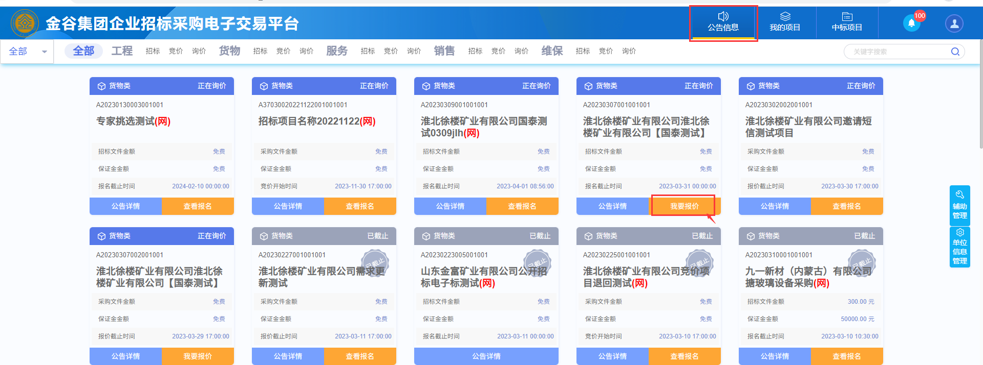

2、选择“公告中”，将鼠标移动到要报名的标段（包）上，点击“我要报名”按钮，进入“完善报名信息”页面。如下图：

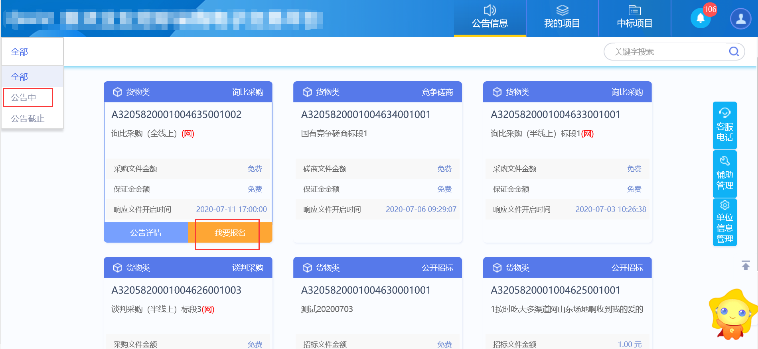

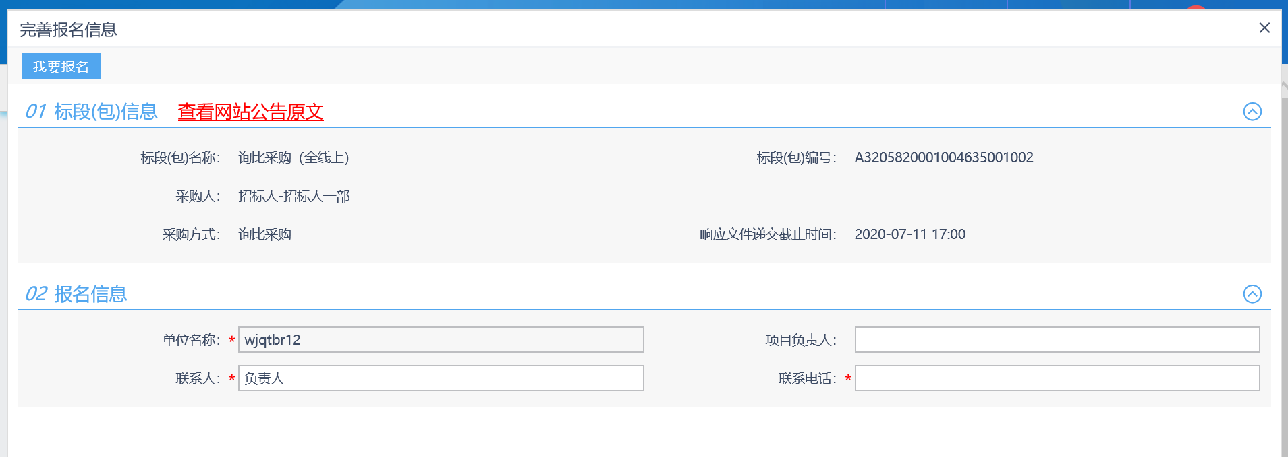

注：

①公告信息列表页面上，可以通过输入标段（包）编号、标段（包）名称的关键字查询到需要报名的标段（包）。

②公告信息列表页面上，鼠标移动到标段（包）上，会显示“公告详情”“我要报名”两个按钮。点击“公告详情”，可以查看该标段（包）的采购公告内容；点击“我要报名”，可以报名该标段（包）。

3、填写页面上的信息，点击“我要报名”按钮，弹出确认提示信息，确认无误后，点击“确定”按钮，报名成功。如下图：

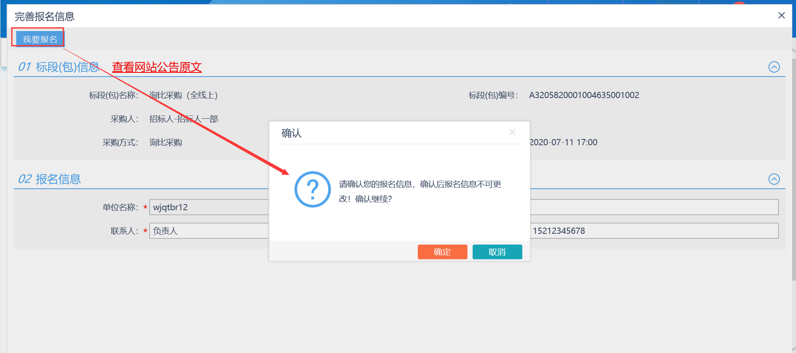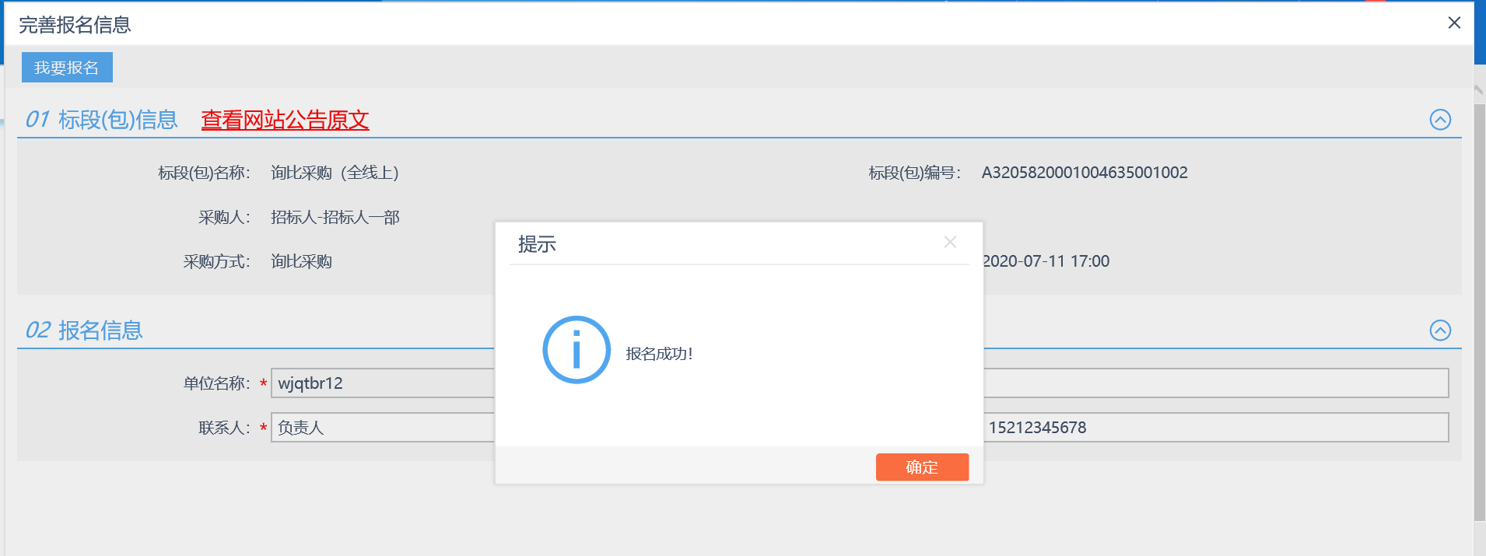

注：报名成功后，报名信息无法修改。

#### 查看公告详情

**前置条件：**编制采购文件审核通过。

**功能说明：**查看采购公告详情。

**操作步骤：**

1、点击“公告信息”菜单，进入公告信息列表页面。如下图：

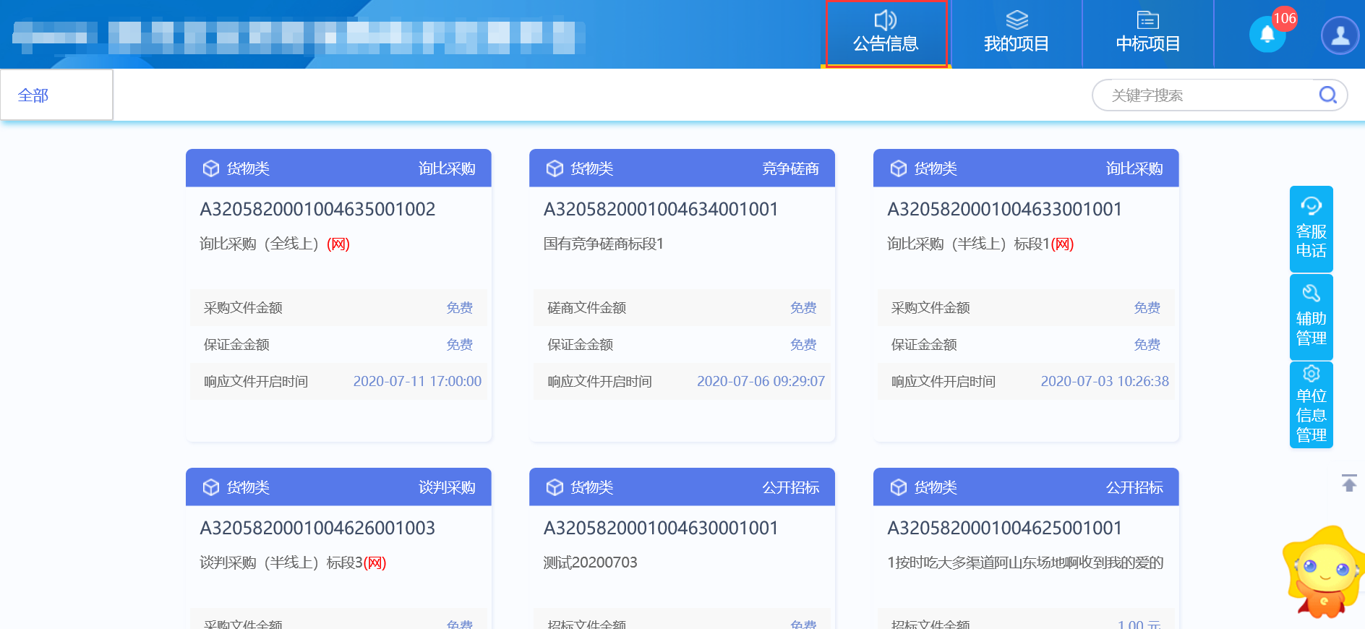

2、将鼠标移动到标段（包）上，点击“公告详情”按钮，进入公告详情页面。如下图：

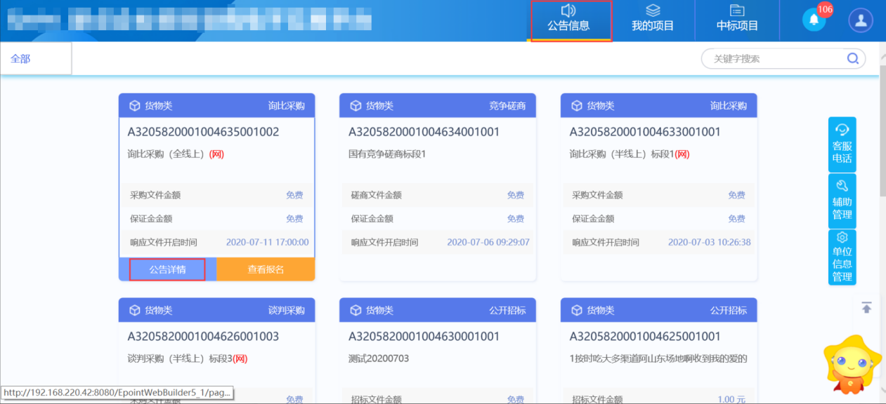

注：“我的项目”中鼠标移动到标段（包）上，点击“项目详情”按钮，也能查看采购公告详情。

### 我的项目

#### 查看投标信息

**前置条件：**供应商报名成功或供应商确认参加投标。

**功能说明：**查看供应商的报名信息。

**操作步骤：**

1、点击“我的项目”进入我的项目列表页面。如下图：

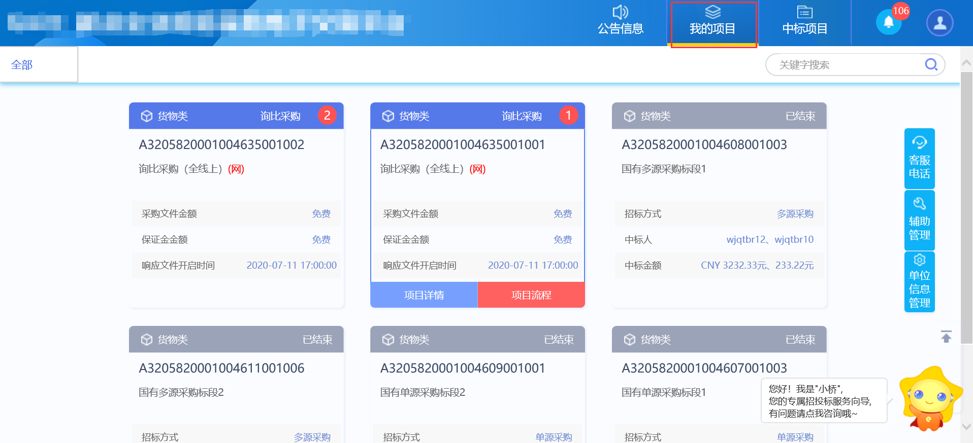

2、将鼠标移动到标段（包）上，点击“项目流程”按钮，进入项目流程页面。如下图：

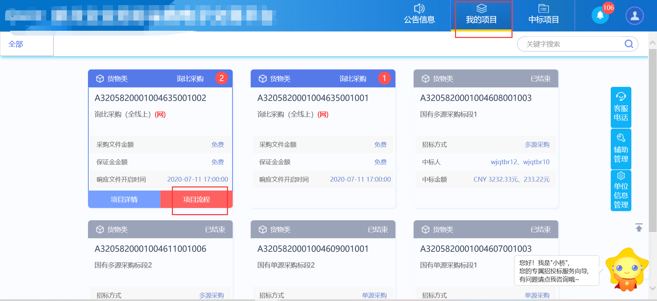

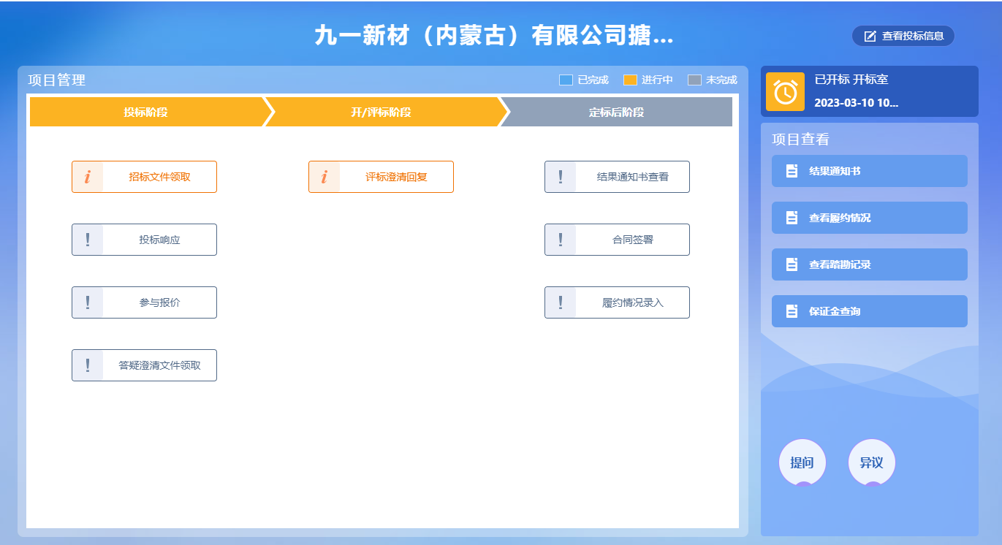

#### 招标文件领取

**前置条件：**采购文件审核通过且供应商报名成功（或供应商确认参加）。

**功能说明：**供应商领取招标文件。

**操作步骤：**

1、点击“我的项目”进入我的项目列表页面。如下图：

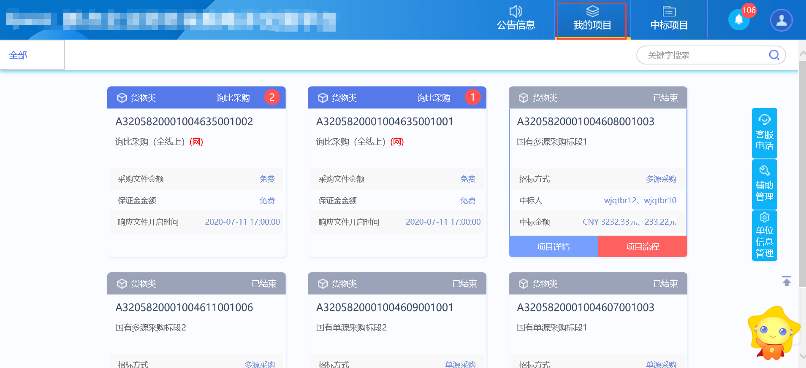

2、将鼠标移动到标段（包）上，点击“项目流程”按钮，进入项目流程页面。如下图：

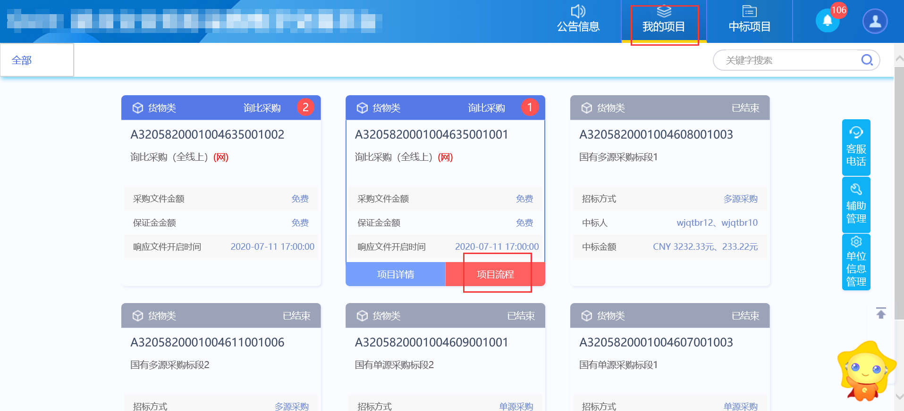

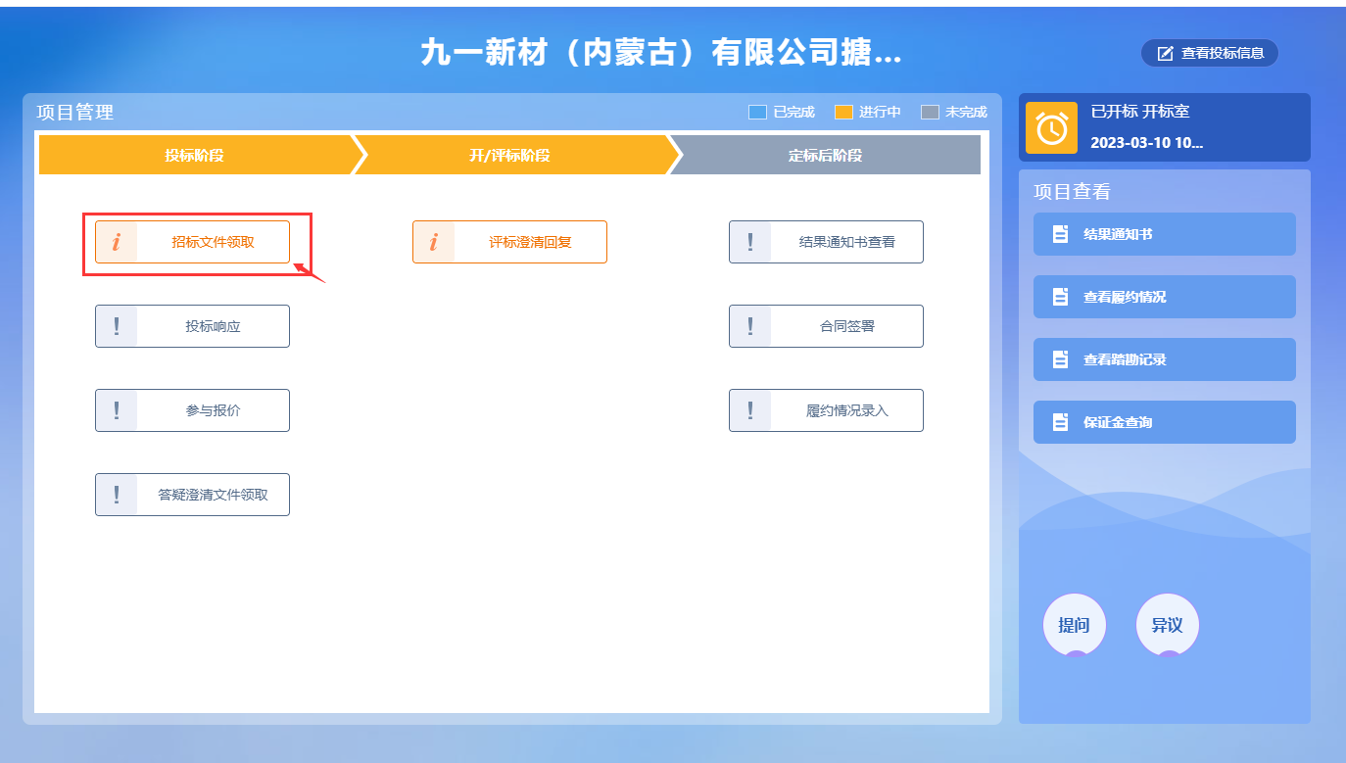

注：采购文件审核通过后，采购文件尚未下载，“采购文件下载”按钮显示为橙色。

3、项目流程页面上，点击“下载招标文件”按钮，进入采购文件下载页面。如下图：

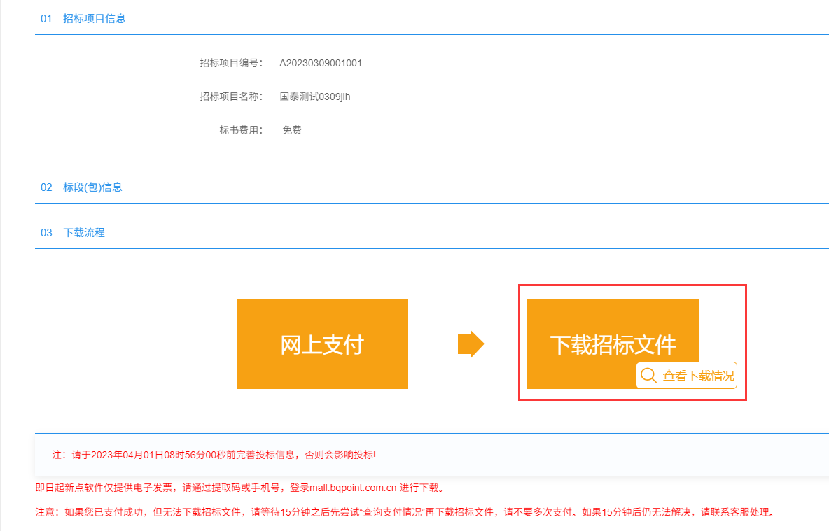

7、点击“下载招标文件”图片，进入文件列表页面。如下图：

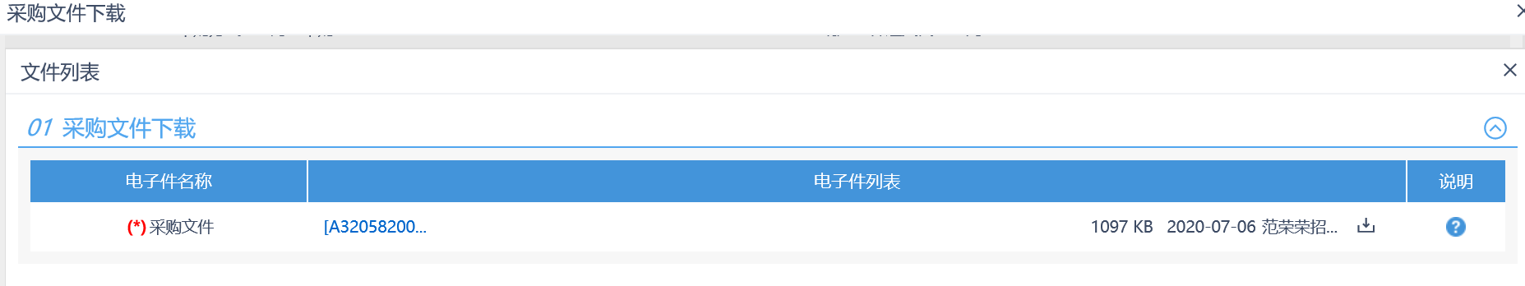

8、点击采购文件后“”按钮，可以下载采购文件。如下图：

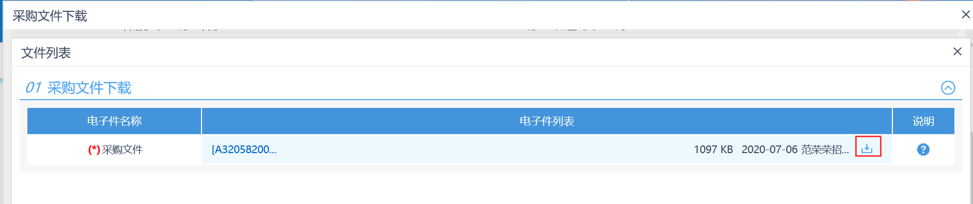

9、下载完成后，返回采购文件下载页面上，点击“查看下载情况”图片，进入查看下载情况页面。如下图：

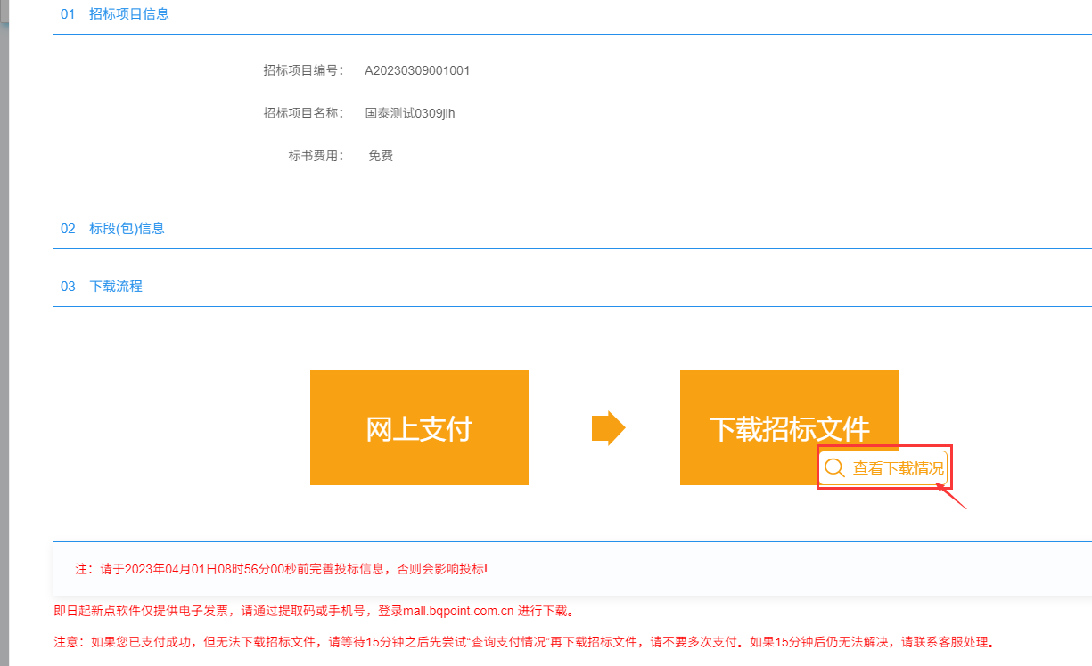

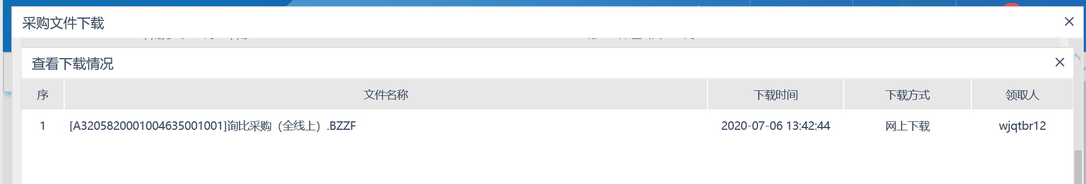

注：采购文件下载成功后，“下载采购文件”图片会变成橙色。

10、采购文件下载完成，项目流程页面上，“采购文件下载”按钮变成蓝色。如下图：

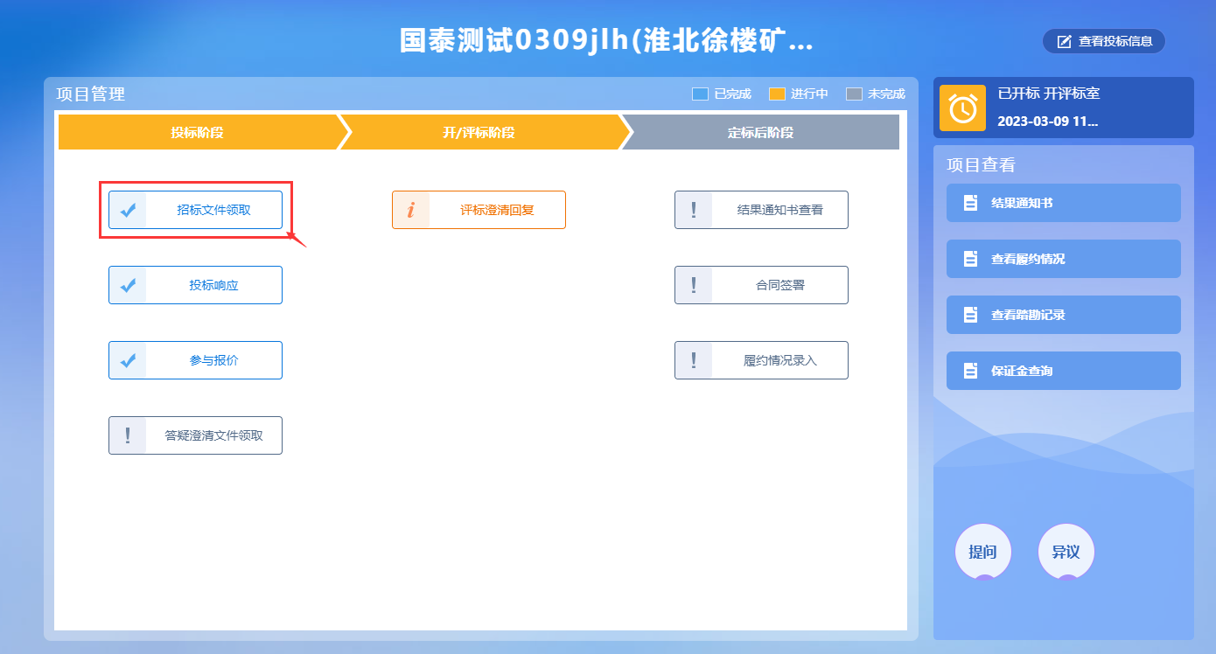

#### 投标响应

**前置条件：**采购文件审核通过且采购文件已经下载完成。

**功能说明：**供应商响应条款。

**操作步骤：**

1、点击“我的项目”进入我的项目列表页面。如下图：

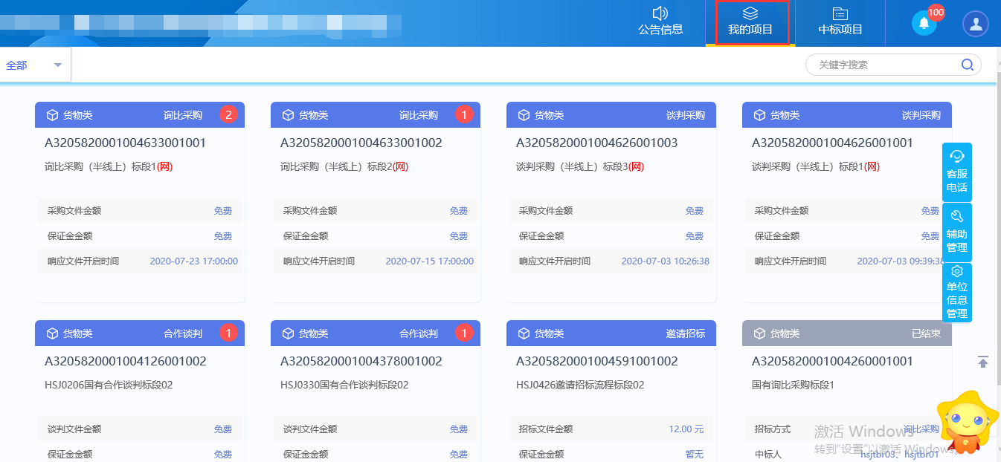

2、将鼠标移动到标段（包）上，点击“项目流程”按钮，进入项目流程页面。如下图：

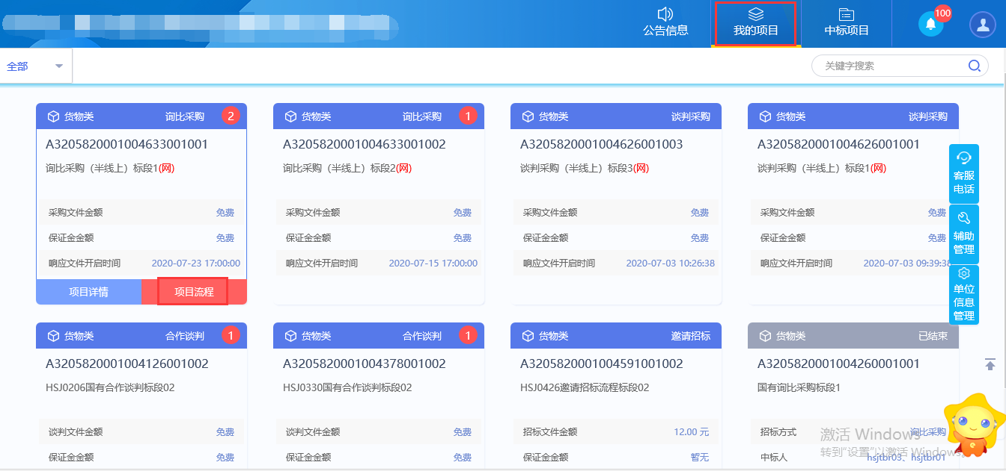 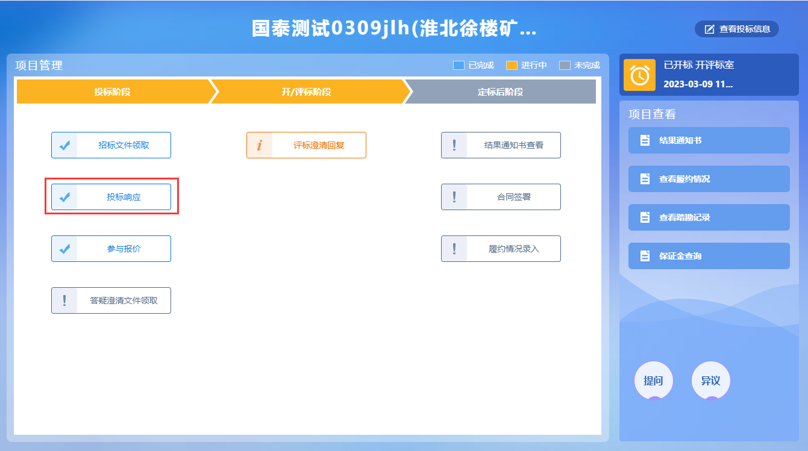

3、项目流程页面上，点击“投标响应”按钮，进入投标响应页面。如下图：

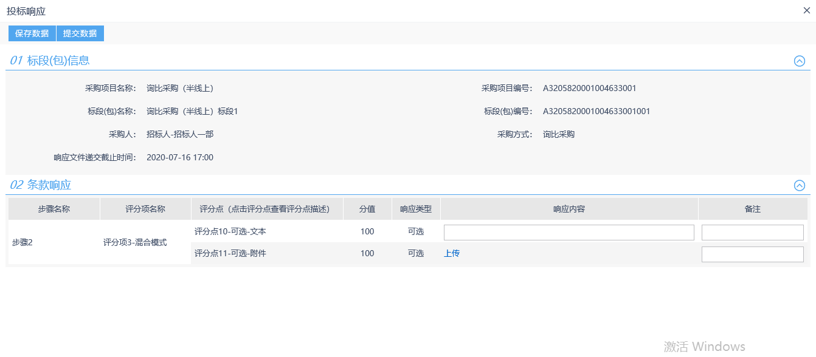

4、投标响应页面上，填写页面信息，点击“保存数据”按钮，保存成功。如下图：

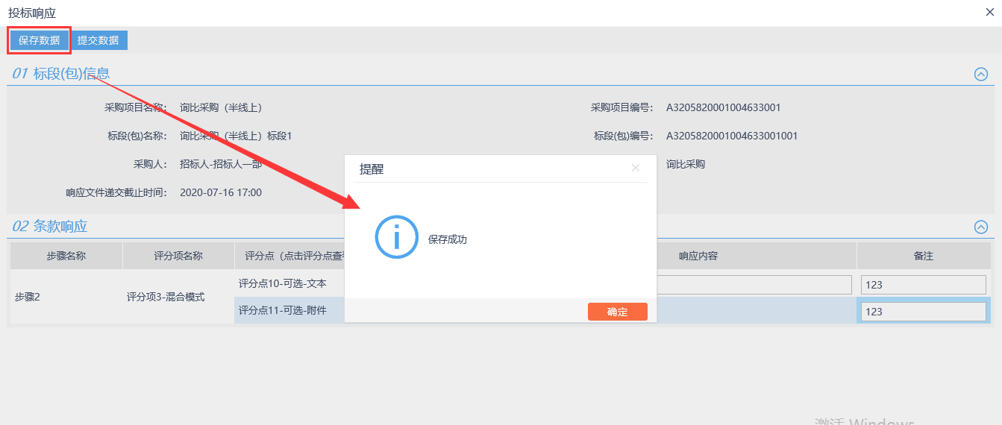

5、投标响应页面上，填写页面信息，点击“提交数据”按钮，提交成功。如下图：

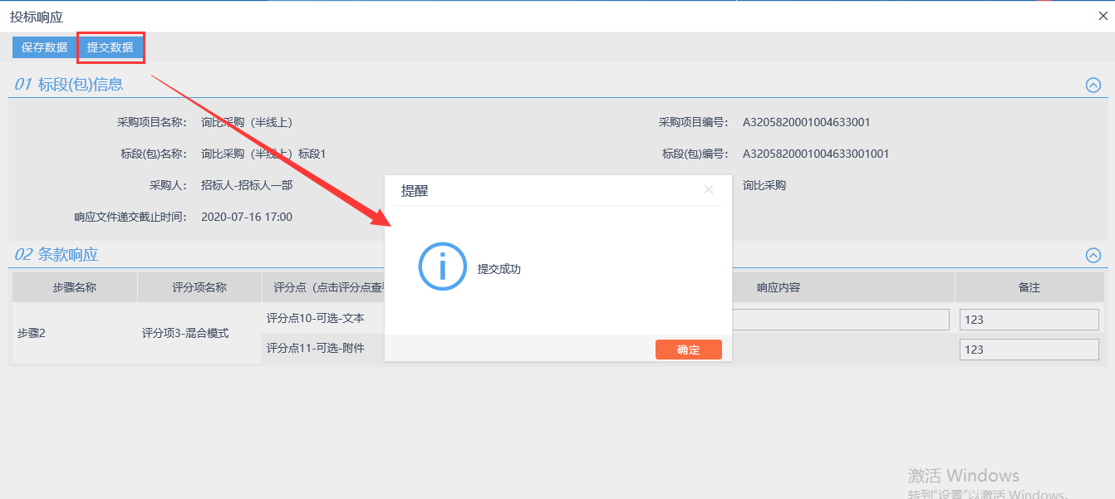

6、投标响应提交成功后，项目流程页面上，“投标响应”按钮变成蓝色。如下图：



#### 参与报价

**前置条件：**供应商已完成投标响应。

**功能说明：**供应商对行项目进行报价。

1、项目流程页面，点击“参与报价”按钮，进入参与报价页面。如下图：

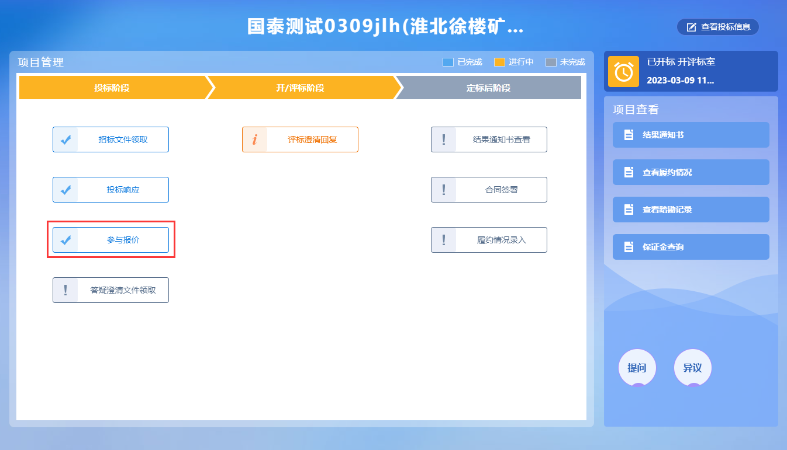

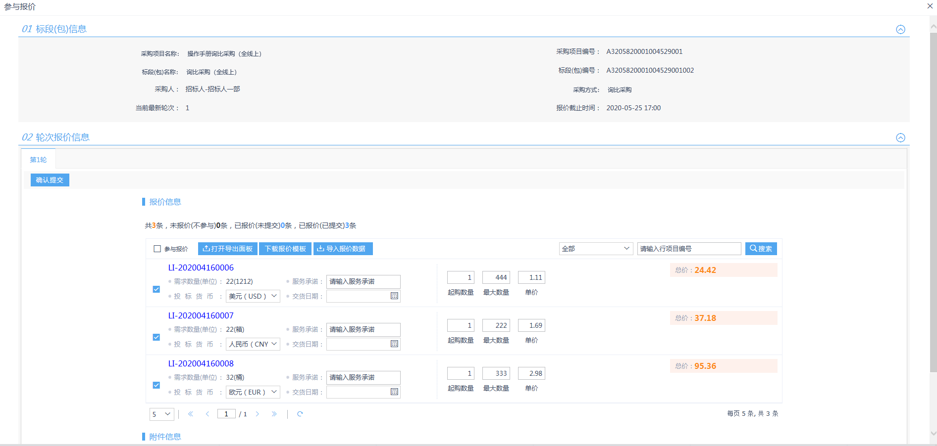

2、供应商在报价截止时间前对行项目进行报价，填写完毕点击“确认提交”，完成报价。

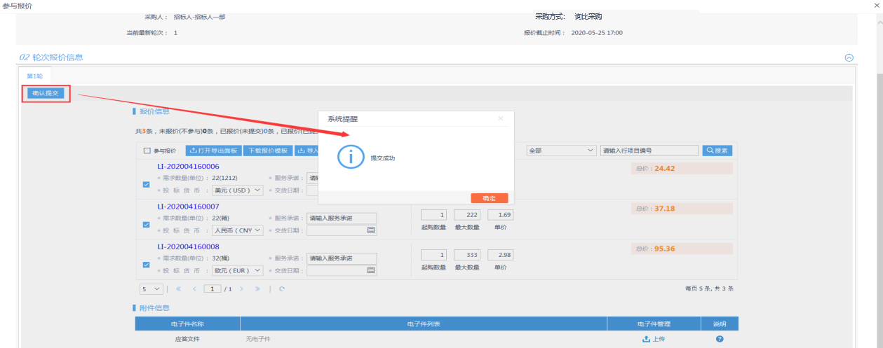

3、报价截止时间前，可以点击“修改报价”按钮，对本轮报价进行修改。

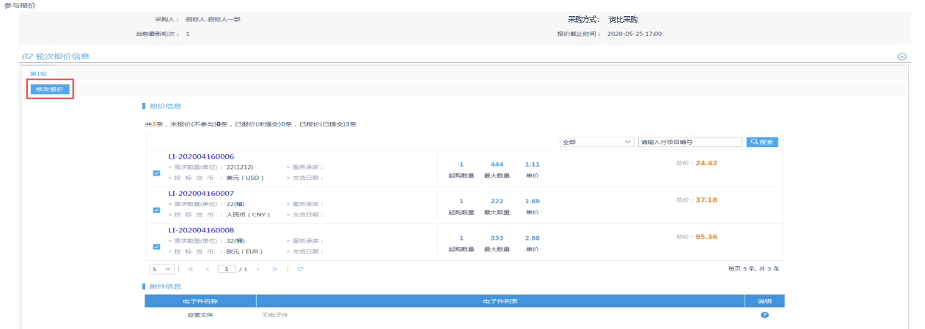

### 中标项目

#### 成交通知书查看

**前置条件：**供应商已经成交。

**功能说明：**查看/打印成交通知书。

**操作步骤：**

1、点击“中标项目”，进入中标项目列表页面。如下图：

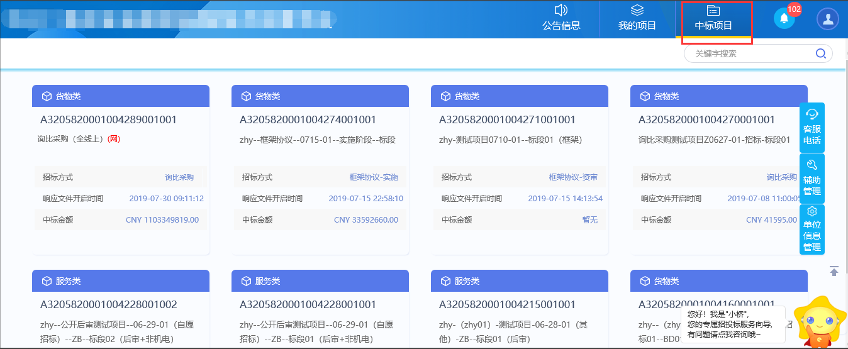

2、将鼠标移动到标段（包）上，点击“项目流程”按钮，进入项目流程页面。如下图：

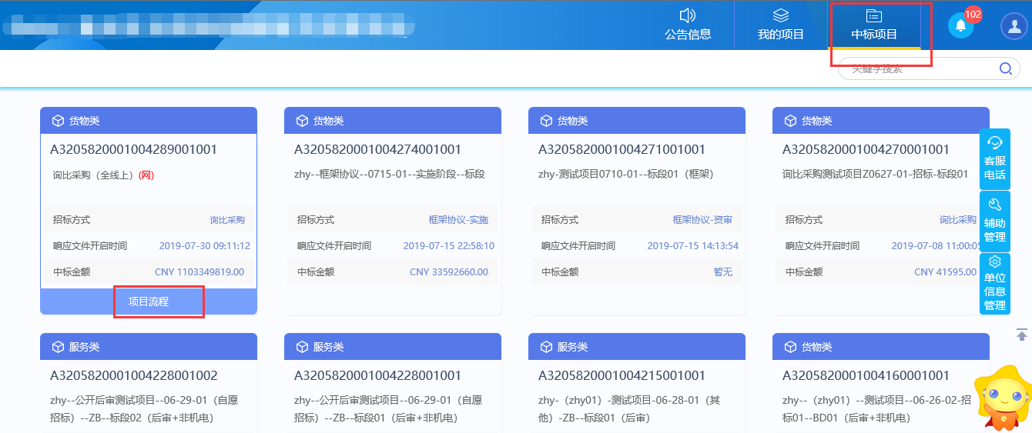

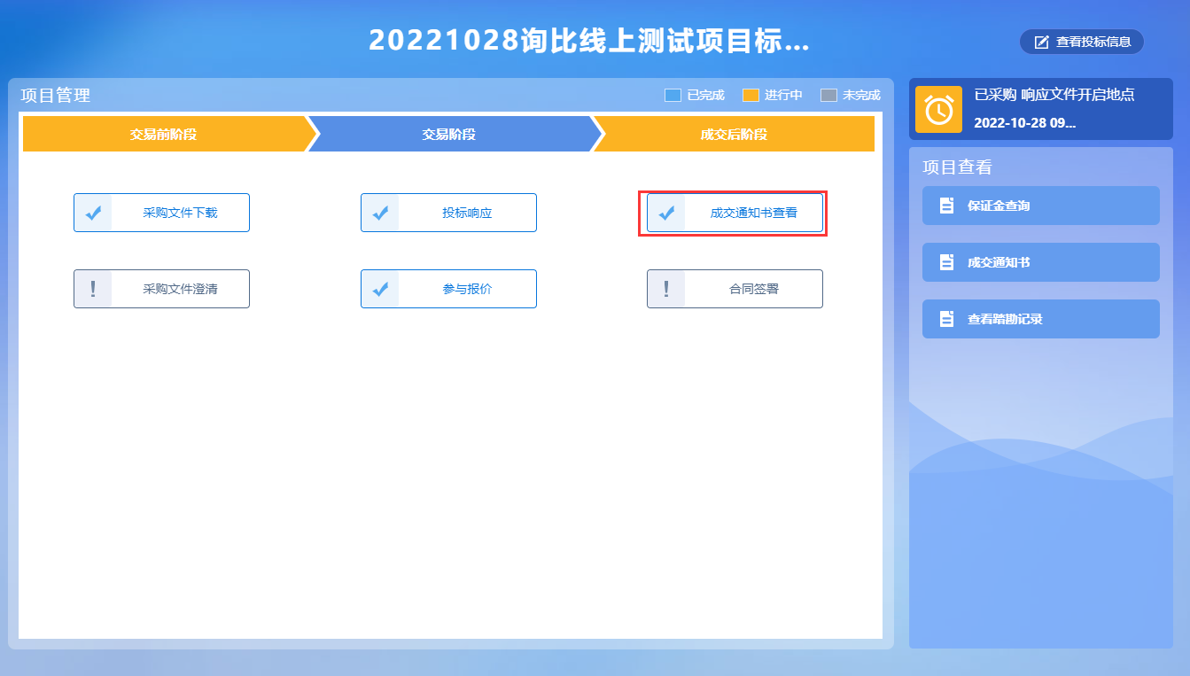

3、点击“成交通知书查看”按钮，进入打印成交通知书页面。如下图：

